Documento de Requerimientos de Negocio - Sistema de información, alerta y prevención de accidentes en los centros de esquí (White Powder)

Integrantes

Legajo | Nombre | E-Mail
137.093-5 | Iván Franco | ivanfranco502@gmail.com
138.263-9 | Gonzalo García Córdoba | ggarciacordoba@gmail.com
138.402-8 | Joaquín Oscar Ibar | ibar.joaquin@gmail.com
138.243-3 | Lucas Sebastián Sagaria | lucas.sagaria@gmail.com
137.014-5 | Ignacio Javier Abad | ignaciojabad@gmail.com

Profesores:
Director de Cátedra: Tomassino, Carlos
Profesor a cargo del curso: Salem, Gabriela
Profesor a cargo del proyecto: Casuscelli, Federico
Controller: Rodríguez, Nicolás
Historial de Revisión

Fecha | Versión | Descripción | Autor
30/5/2014 | 1.0 | Versión inicial | Ignacio Abad
04/6/2014 | 1.1 | Ajustes sobre versión inicial | Lucas Sagaria
808/06/2014 | 1.2 | Ajustes sobre versión 1.1 | Ignacio Abad

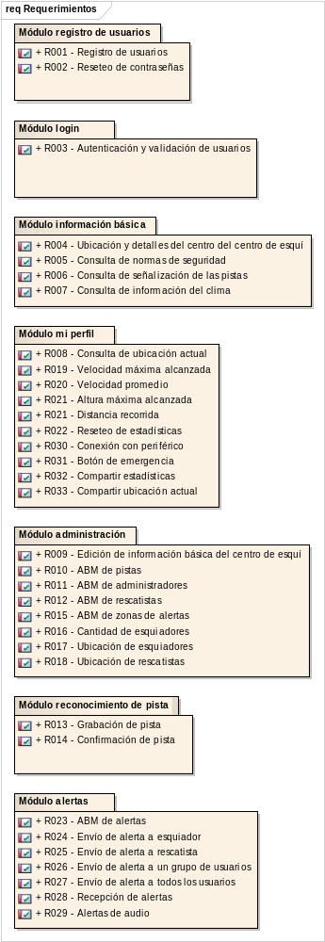

Módulo registro de usuarios

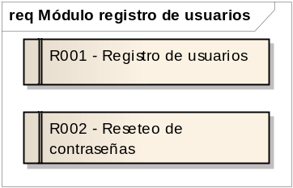

R001 - Registro de usuarios

El sistema debe soportar el registro de usuarios con el rol de esquiador.

R002 - Reseteo de contraseñas

El sistema debe permitir que los usuarios puedan resetear sus contraseñas en caso de que no recuerden su contraseña anterior.

Módulo login

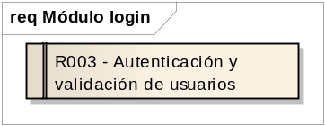

R003 - Autenticación y validación de usuarios

El sistema debe permitir que los usuarios ingresen sus credenciales para loguerase al sistema y éste reconozca el perfil que corresponda.

Módulo información básica

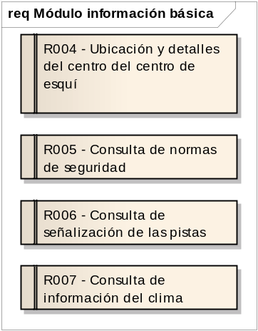

R004 - Ubicación y detalles del centro del centro de esquí

El sistema debe permitir que los usuarios consulten la ubicación y detalles del centro de esquí.

R005 - Consulta de normas de seguridad

El sistema debe permitir que el usuario consulte las normas de seguridad que rigen en el centro de esquí.

R006 - Consulta de señalización de las pistas

El sistema debe permitir que los usuarios consulten información acerca de las distintas señalizaciones que hay en las pistas de esquí.

R007 - Consulta de información del clima

El sistema debe permitir que el usuario consulte el pronóstico del clima para los próximos 5 días de acuerdo a la ubicación del centro de esquí.

Módulo administración

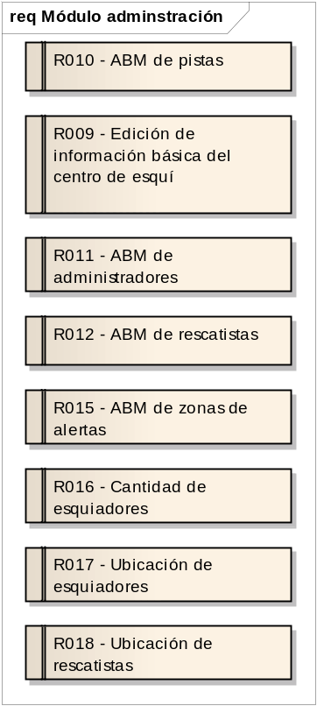

R009 - Edición de información básica del centro de esquí

El sistema debe permitirle al usuario administrador del sistema completar los datos propios del centro de esquí. Las propiedades a completar son predefinidas.

R010 - ABM de pistas

El sistema debe permitir el alta, baja y modificación de las pistas del centro de esquí.

R011 - ABM de administradores

El sistema debe permitir el alta, baja y modificación de usuarios administradores del sistema.

R012 - ABM de rescatistas

El sistema debe permitir el alta, baja y modificación de usuarios rescatistas.

R016 - Cantidad de esquiadores

El sistema debe permitir el monitoreo en tiempo real de la cantidad de esquiadores dentro del centro de esquí.

R017 - Ubicación de esquiadores

El sistema debe permitir el monitoreo en tiempo real de la ubicación de los esquiadores en el centro de esquí.

R018 - Ubicación de rescatistas

El sistema debe permitir el monitoreo en tiempo real de la ubicación de los rescatistas en el centro de esquí.

Módulo reconocimiento de pista

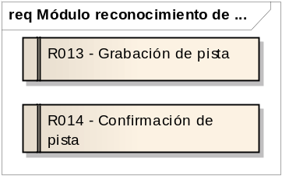

R013 - Grabación de pista

El sistema debe permitir la grabación del recorrido de una pista: el usuario indica el inicio, la recorre e indica el final.

R014 - Confirmación de pista

El sistema debe mostrar la pista grabada y permitir al usuario confirmarla o grabarla nuevamente.

Módulo mi perfil

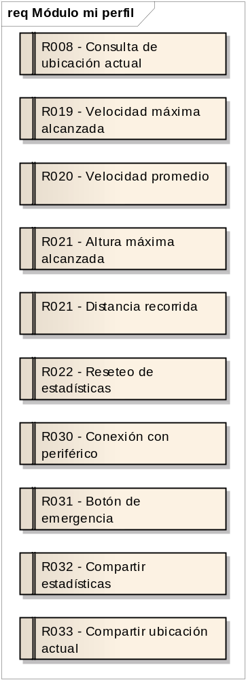

R008 - Consulta de ubicación actual

El sistema debe permitir al usuario la obtener y visualizar su ubicación.

R019 - Velocidad máxima alcanzada

El sistema debe permitir al esquiador ver su estadística de velocidad máxima alcanzada y cuándo fue alcanzada.

R020 - Velocidad promedio

El sistema debe permitir al esquiador ver su estadística de velocidad promedio.

R021 - Altura máxima alcanzada

El sistema debe permitir al esquiador ver su estadística de altura máxima alcanzada y cuándo fue alcanzada.

R021 - Distancia recorrida

El sistema debe permitir al esquiador ver su estadística de distancia recorrida.

R022 - Reseteo de estadísticas

El sistema debe permitir reiniciar todas las estadísticas a cero.

R030 - Conexión con periférico

El sistema debe permitir la interacción con periféricos del dispositivo móvil.

R031 - Botón de emergencia

El sistema debe permitir al esquiador accionar un botón de emergencia para enviar su posición al centro de esquí.

R032 - Compartir estadísticas

El sistema debe permitir al esquiador compartir sus estadísticas en las redes sociales.

R033 - Compartir ubicación actual

El sistema debe permitir al esquiador compartir su ubicación actual en las redes sociales.

Módulo alertas

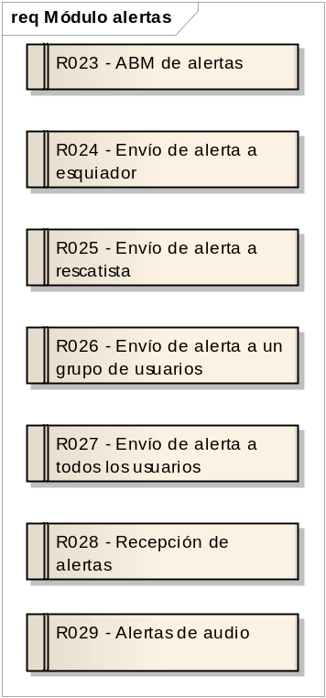

R023 - ABM de alertas

El sistema debe permitir el alta, baja y modificación de alertas para esquiadores, para rescatistas y generales.

R024 - Envío de alerta a esquiador

El sistema debe permitir el envío de una alerta monocanal a un esquiador elegido.

R025 - Envío de alerta a rescatista

El sistema debe permitir el envío de una alerta monocanal a un rescatista elegido.

R026 - Envío de alerta a un grupo de usuarios

El sistema debe permitir el envío de una alerta multicanal a un grupo de usuarios elegido.

R027 - Envío de alerta a todos los usuarios

El sistema debe permitir el envío de una alerta multicanal a todos los usuarios.

R028 - Recepción de alertas

El sistema debe permitir al centro de esquí la recepción y visualización de alertas por parte de los esquiadores.

R029 - Alertas de audio

El sistema debe permitir la incorporación de audio en las alertas.

